**ΔΙΔΑΚΤΙΚΗ ΠΡΟΤΑΣΗ**

**Μαρινέττα Γούναρη**

**ΤΑΞΗ Α ΓΥΜΝΑΣΙΟΥ**

1 «Ο πλούτος δεν χαρίζει ευτυχία»

2 ΝΕΑ ΕΛΛΗΝΙΚΗ ΛΟΓΟΤΕΧΝΙΑ

3 Το κείμενο «**Ο φτωχός και τα γρόσια**» Λαϊκό παραμύθι, περιλαμβάνεται στην ενότητα του βιβλίου της Νεοελληνικής Λογοτεχνίας Α Γυμνασίου «Η βιοπάλη. Το αγωνιστικό πνεύμα του ανθρώπου». Θα το εξετάσουμε διαθεματικά με την **Πληροφορική τη** **Νεοελληνική Γλώσσα και τα Εικαστικά**

4 Χρονική διάρκεια: 1 ώρα

5 **Διδακτικοί στόχοι**

Ως προς το γνωστικό αντικείμενο

* Να κατανοήσουν τη σημασία της εργασίας για την απόκτηση αγαθών.
* Να εκτιμήσουν την αξία των συνδετικών δεσμών μιας οικογένειας.
* Να ασκηθούν στην παραγωγή λόγου τεκμηριωμένου και σύνθετου.

Ως προς τη χρήση της μαθησιακής διαδικασίας

* Να οικοδομήσουν τη γνώση αναλαμβάνοντας κεντρικό και ενεργητικό ρόλο στη μαθησιακή διαδικασία.
* Να εκτιμήσουν την αποτελεσματικότητα της συνεργατικής μάθησης.
* Να εξοικειωθούν με τη διερεύνηση και επιλογή πληροφοριών μέσα από το πλούσιο υλικό του διαδικτύου.

Ως προς τη χρήση νέων τεχνολογιών

* Να αποκτήσουν δεξιότητες χειρισμού των ηλεκτρονικών βάσεων και επεξεργασίας και ταξινόμησης δεδομένων.
* Να ασκηθούν στη συνεργατική παραγωγή λόγου με την αξιοποίηση του επεξεργαστή κειμένου.
* Να γνωρίσουν τα χαρακτηριστικά του ψηφιακού κειμένου και να αναπτύξουν τη δεξιότητα δημιουργίας κειμένου για τα ηλεκτρονικά περιβάλλοντα.

**Διδακτική προσέγγιση**

Η διδακτική πρόταση βασίζεται στις αρχές της διερευνητικής συνεργατικής μάθησης με μαθητοκεντρικό προσανατολισμό .Οι μαθητές δηλαδή θα εργασθούν ομαδοσυνεργατικά με την αποκαλυπτική μέθοδο. Ο εκπαιδευτικός επεξηγεί, καθοδηγεί τους μαθητές σε όλα τα στάδια των δραστηριοτήτων, συντελώντας στη διαδικασία οικοδόμησης της γνώσης των μαθητών. Οι μαθητές διερευνούν, εργάζονται ομαδοσυνεργατικά και εμπλέκονται ενεργητικά στη διαδικασία μάθησης.

**Συνοπτική περιγραφή**

Το μάθημα θα υλοποιηθεί στην αίθουσα των Η/Υ. Οι μαθητές θα αναζητήσουν το κείμενο στο εμπλουτισμένο βιβλίο. <http://ebooks.edu.gr/modules/ebook/show.php/DSGYM-A107/391/2591,21874/>

Θα ακολουθήσει η εκφραστική ανάγνωση του παραμυθιού από ένα μαθητή.

Στη συνέχεια οι μαθητές χωρίζονται σε 6 ομάδες των 3 ατόμων όπου θα εργασθούν ομαδοσυνεργατικά για τη συμπλήρωση του φύλλου εργασίας. Καλούνται να ορίσουν μεταξύ τους ρόλους στην ομάδα ως εξής. Ένας μαθητής χειρίζεται τον υπολογιστή, ένας θα καταγράφει τις πληροφορίες και ένας θα αναλάβει να παρουσιάσει την εργασία της ομάδας στην τάξη.

Στο τέλος θα γίνει αξιολόγηση από τον καθηγητή και ετεροαξιολόγηση της κάθε ομάδας. Εκεί θα αποτιμηθεί το αποτέλεσμα της αμοιβαίας συνεργασίας, η τεκμηρίωση των απόψεων και οι δυνατότητες χρήσης του ηλεκτρονικού υπολογιστή.

**ΦΥΛΛΟ ΕΡΓΑΣΙΑΣ**

**ΤΑΞΗ Α ΓΥΜΝΑΣΙΟΥ**

**ΜΑΘΗΜΑ ΛΟΓΟΤΕΧΝΙΑ**

**ΚΕΙΜΕΝΟ**  **«Ο φτωχός και τα γρόσια» Λαϊκό παραμύθι**

* Ανατρέξτε στην ιστοσελίδα <https://el.wikipedia.org/wiki/Παραμύθι> διαβάστε πληροφορίες για το παραμύθι ως κειμενικό είδος και συγκεντρώστε τα χαρακτηριστικά του.

-----------------------------------------------------------------------------------------------------------------------------------------------------------------------------------------------------------------------------------------------------------------------------------------------

* Αναζητήστε και άλλα παραμύθια στο διαδίκτυο στα οποία θριαμβεύει ο φτωχός απέναντι στον πλούσιο και καταγράψτε συνοπτικά το περιεχόμενο τους σε ένα **λογισμικό παρουσίασης** με 5 διαφάνειες.

----------------------------------------------------------------------------------------------------------------------------------------------------------------------------------------------------------------------------------------------------------------------------------------------

* Χρησιμοποιώντας τον **επεξεργαστή κειμένου** γράψτε ένα κείμενο απαντώντας στο ερώτημα .Γιατί ο φτωχός ήταν ευτυχισμένος όσο δεν είχε χρήματα και γιατί έγινε δυστυχισμένος όταν του τα χάρισαν.(100 λέξεις)

-------------------------------------------------------------------------------------------------------------------------------------------------------------------------------------------------------------------------------------------------------------------------------------------------------------------------------------------------------------------------------------------------------------------------------------------------------------------------------------------------------------------------------------------------------------------------------------------------------------------------------------------------------------------------------------------------------------------------------------------------------------------------------------------------------------------------------------------------------------------------------------------------

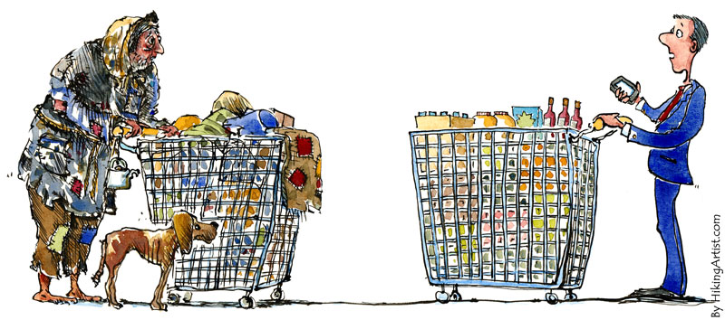

* Σχολιάστε την παραπάνω εικόνα και προσπαθήστε να αποδώσετε εικαστικά μια ανάλογη εικόνα από την καθημερινότητα σας χρησιμοποιώντας το πρόγραμμα της ζωγραφικής του υπολογιστή σας.